“衣往情深，书送爱心”青年志愿捐赠活动持续深入
2017年5月15—17日，国际商学院青年志愿者部举办了“衣往情深，书送爱心” 青年志愿捐赠活动，将爱心与关切传播到更远的地方。
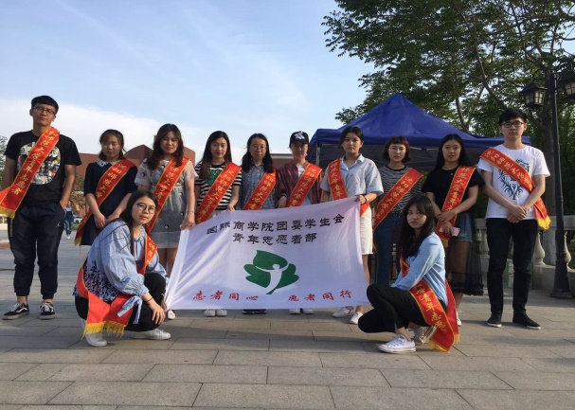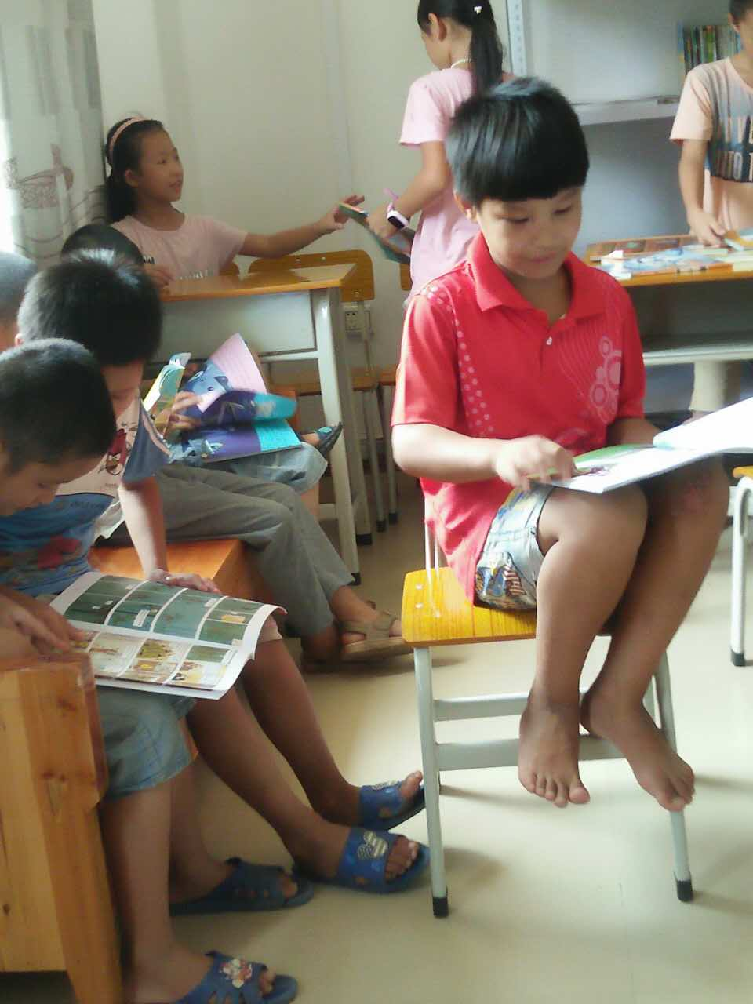
志愿者合影 受助学生阅读
活动的受助对象是位于广西壮族自治区柳州市三江侗族自治县富禄苗族乡的岑广小学，该小学孤立在旧寨和新寨之间，交通不便，对外沟通困难，多数学生为留守儿童。送去了一些书籍和衣物，也将温暖和爱心传递给他们。本次活动不仅受到了学院的高度关注和同学的普遍支持。六月末，我校校友听闻此次捐赠活动后感触颇深，主动参与该捐助活动并向岑广小学捐款5000元，委托青年志愿者部向其捐赠校服38件以及童话类、文学类、启蒙类中外名著等图书245本。直至九月我院青年志愿者部收到该校反馈，这些物品有效地帮助了该学校进行校园文化建设，改善校园基础设施。同时，该校师生对我校校友的帮助表达了诚挚的感谢，此次活动暂时告一段落。
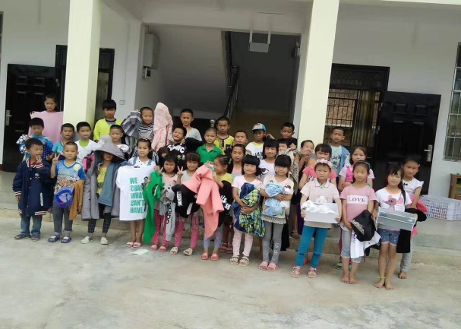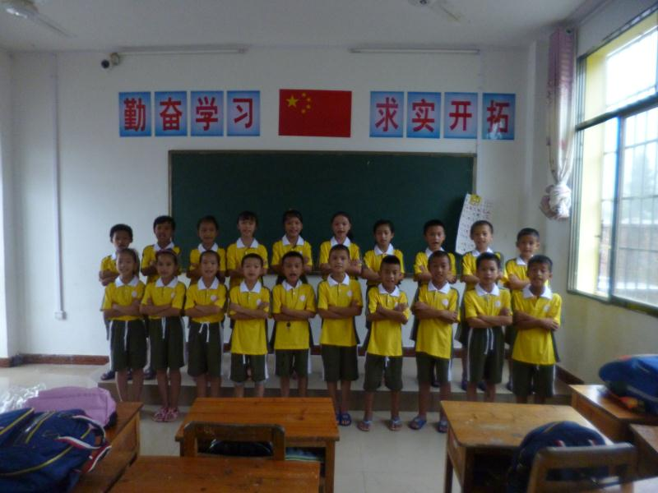
受助学生合影 受助学生展示校服
“奉献、友爱、互助、进步”国际商学院的青年志愿者们积极践行志愿者精神，给需要帮助的人给予关怀，完善自身品行，充实大学生活。更可贵的是，校友也保留在校时的赤子之心，在不断奉献社会的过程中发挥自己的光与热。这次活动既展现当代青年学子的精神风貌和道德品质，更弘扬了正能量，促使更多人来传递爱心，输送温暖。

共青团沈阳师范大学国际商学院委员会
2017年9月10日

